第三章 LANカード(ネットワークカード)のセットアップ

  - LANカード(ネットワークカード)の選択
LANカード(ネットワークカード)には数多くのメーカーがあり、異なるインターフェース、業者及びオペレーティングシステムによりそのセットアップの内容も異なります。以下の【LANカード(ネットワークカード)のセットアップ】ここで取り上げた用例がご使用の動作環境に適さない場合はお使いのLANカード(ネットワークカード)に添付されるマニュアルをご参考ください。
  - LANカード(ネットワークカード)のセットアップ （ここでは【3com EtherLink 10/100 PCI (3C905-TX)】を例にします。）
Windows 98、Windows ME及びWindows 2000のオぺレーティングシステムのLANカード(ネットワークカード)のセットアップの手順をご紹介します。
LANカード(ネットワークカード)を取付ける時は先ず電源をお切りになり、LANカード(ネットワークカード)をパソコン本体に装入してください。

- Windows ME日本語版 – LANカード(ネットワークカード)のチェック

Windows MEでは直接【3com EtherLink 10/100 PCI (3C905-TX)】LANカード(ネットワークカード)のサポートが行なわれますのでLANカード(ネットワークカード)のデバイスドライバは必要ありません。コンピュータの電源を切ってLANカード(ネットワークカード)をコンピュータ本体に装入した後、もう一度コンピュータの電源を入れてください、システムは自動的にLANカード(ネットワークカード)を検出しデバイスドライバをインストールします、デバイスドライバのインストールが完了したらLANカード(ネットワークカード)が正しくセットアップされたかどうかを確かめてください。

1.デスクトップ上の【マイネットワーク】のアイコンを右クリックしプルダウンメニューから【プロパティ】を選択します。 | 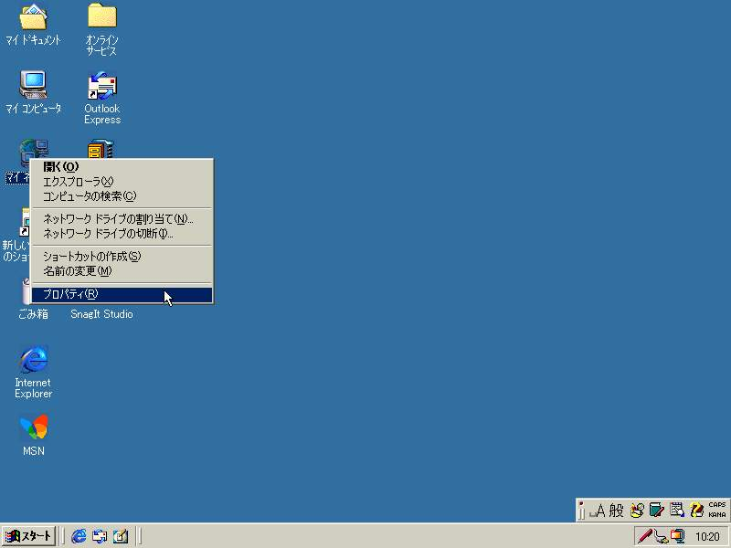
2.【ネットワークの設定】タブの中にセットアップしたLANカード(ネットワークカード)があるかどうか確かめた後、【OK】をクリックします。 | 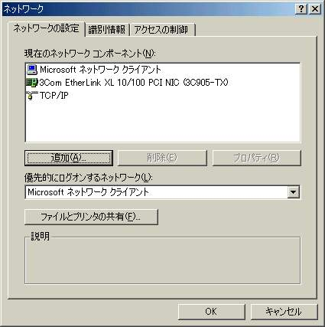
3.次にLANカード(ネットワークカード)が正常であるかどうかを判断します。デスクトップ上にある【マイコンピュータ】のアイコンを右クリックし、プルダウンメニューから【プロパティ】を選びチェックします。 | 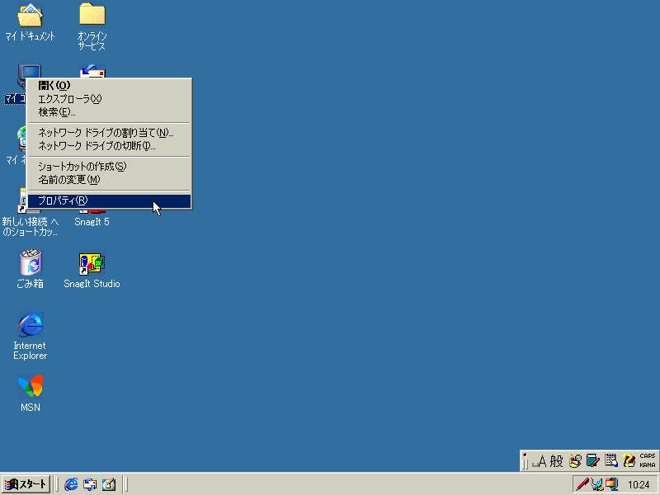
4. 【デバイスマネージャ】のタブの中で【LANカード(ネットワークカード)】を選びます、LANカード(ネットワークカード)に感嘆符や疑問符が表示されていないかどうかチェックします、もしなければ全てが正常であることを表します、【OK】をクリックして閉じます。 | 